

**Online-Abfrage Ihrer Aufträge**

**⏵⏵⏵Ihr persönlicher Bereich**

* **Einfach und schnell**
* **Verfügbar 24/24 Stunden, 7/7 Tage**
* **Sämtliche Aufträge online**

BENUTZERNAME :

PASSWORT :

***Ihre Zugangscodes sind nur für Sie bestimmt, bitte bewahren Sie sie sicher auf.***

**⏵⏵⏵Zugang:** http://www.extra.crouzet.com/

**☑ 1 Öffnen Sie den Link und geben Sie Ihren Benutzernamen sowie Ihr Passwort ein:**

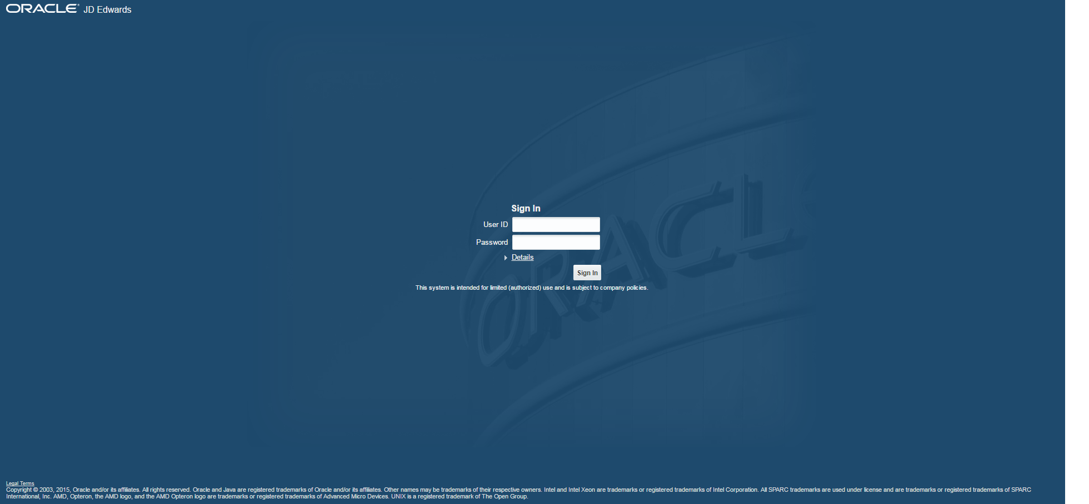

**☑ 2 Zugang zu Ihrem persönlichen Bereich**

**Klicken Sie auf “Auftragsverfolgung”**

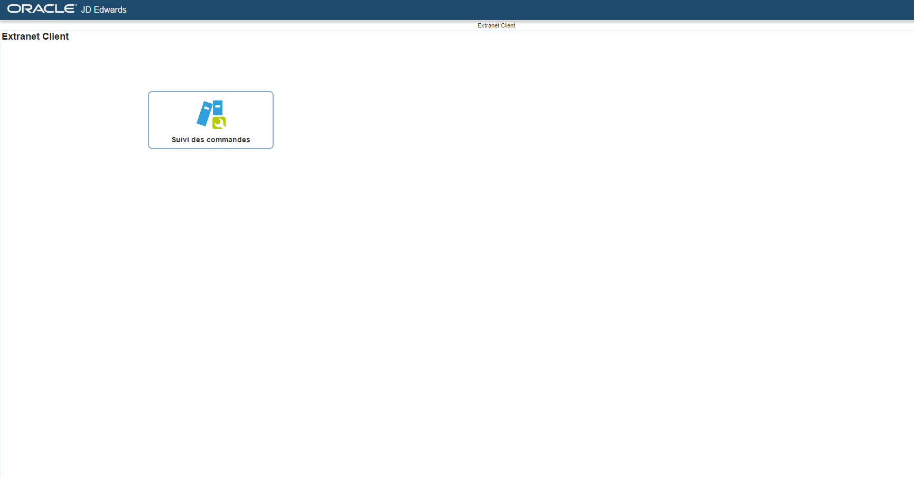

**⏵⏵⏵ Abfragemöglichkeiten:**

**☑ 1 Visualisieren Sie Ihre laufenden Aufträge**

Votre société

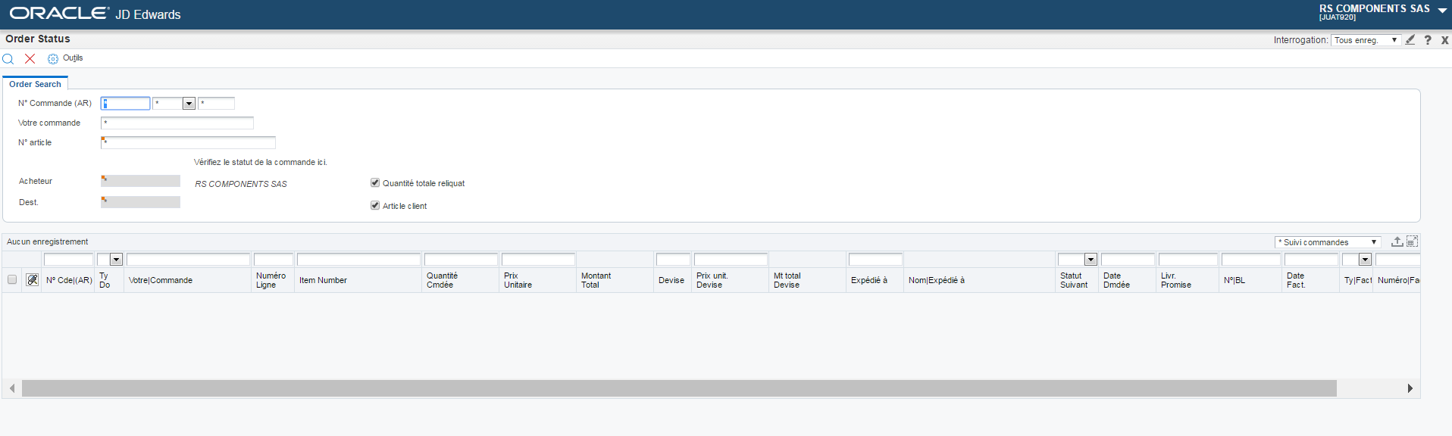

Votre société

**Klicken Sie auf die Lupe, um Ihren Auftragsbestand aufzurufen**

Votre société

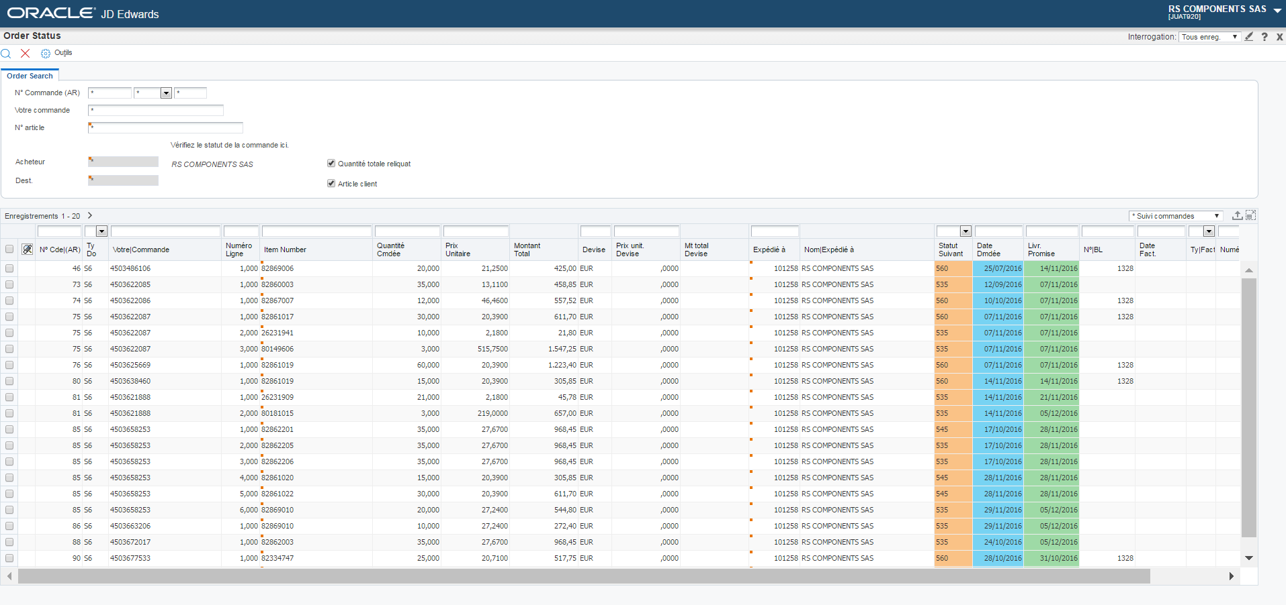

Nom

Expédié à

Votre société

**☑ 2 Überprüfen Sie den Status Ihrer verschiedenen Aufträge**



Votre société

Nom

Expédié à

Votre société

**☑ 3 Zum Exportieren Ihrer Daten…**



Votre société

Nom

Expédié à

Votre société

klicken Sie auf das Icon : 

**⏵⏵⏵ Status Ihrer Aufträge**

**Definitionen**

**Definition des Status:**

524 bis 535 =Auftragsposition wurde erfasst

545 bis 560 =Auftragsposition in Vorbereitung

575 bis 580 =Auftragsposition verschickt

620 =Auftragsposition berechnet

999 =Auftragsposition abgeschlossen

999 + Stornierungsdatum =Auftragsposition wurde storniert

**⏵⏵⏵ Glossar**

05/05/2055: Das Datum wurde von Crouzet noch nicht bestätigt

Typ. Doc : Auftragstyp

SO – Standardauftrag

S6 – EDI Auftrag

S7 – Prototypenauftrag

S8 – Musterauftrag

SD – Direktauftrag

Eine Filterfunktion ermöglicht es Ihnen, sich pro Spalte jedes gewünschte Element anzeigen zu lassen :

